**Муниципальное бюджетное дошкольное образовательное учреждение**

«Детский сад №11»

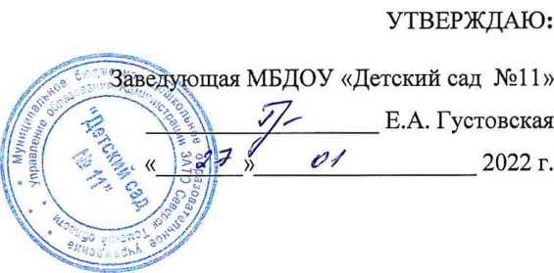

**ПОЛОЖЕНИЕ**

о методическом совете  
МБДОУ «Детский сад №11»

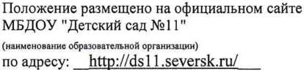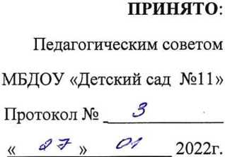

Северск-2022

**1. Общие положения**

1.1. Методический совет — коллективный общественный профессиональный орган, объединяющий на добровольной основе членов педагогического коллектива в целях осуществления руководства деятельностью методической службы ДОУ.

1.2. Методический совет координирует работу структур методической службы, направленную на развитие методического обеспечения образовательного процесса и внедрение инноваций, руководит опытно-экспериментальной и исследовательской деятельностью педагогического коллектива.

**2.Цель и задачи деятельности**

2.1. Цель деятельности методического совета — обеспечить гибкость и оперативность методической работы ДОУ, рост профессионального мастерства педагогов, формировать их профессионально значи­мые качества.

2.2. Задачи методического совета:

* создание сплоченного коллектива единомышленников, бережно сохраняющих традиции ДОУ, стремящихся к постоянному профессиональному самосовершенствованию, развитию образо­вательных процессов в учреждении, повышению продуктивности профессиональной деятель­ности;
* поиск и использование в образовательном процессе современных методик, форм, средств и методов работы, новых педагогических и образовательных технологий;
* выявление и изучение профессиональных достижений педагогов ДОУ, обобщение ценного опыта
* и внедрение его в практику работы педагогического коллектива;
* распространение информации об опыте дошкольного учреждения в печати, средствах теле- и радиовещания с тем, чтобы эти практические умения использовались в других образовательных учреждениях города, области, страны;
* создание условий для использования в работе педагогов диагностических методик и мониторинговых программ по прогнозированию, обобщению и оценке результатов педагогической деятельности;
* стимулирование инициативы и активности членов педагогического коллектива в исследовательской, инновационной и другой творческой деятельности, направленной на совершенствование, обновление и развитие образовательного процесса в дошкольном учреждении;
* проведение первичной экспертизы стратегических документов образовательного учреждения (программ развития, образовательных и учебных программ, учебно-методических пособий и про­грамм и др.);
* контроль над ходом и результатами комплексных исследований, проектов, экспериментов, осуществляемых дошкольным учреждением;
* анализ результатов педагогической деятельности, внесение предложений по совершенствованию деятельности методических подструктур и участие в реализации этих предложений;
* помощь в развитии личностно-ориентированной педагогической деятельности, обеспечение условий для самообразования, самосовершенствования и самореализации педагога.

**3.Содержание деятельности**

3.1. Содержание деятельности методического совета определяется целями и задачами работы ДОУ, особенностями его развития и образовательной политикой региона.

3.2. Деятельность методического совета предусматривает рост профессионального мастерства педа­гогов дошкольного учреждения.

3.3. Содержание деятельности методического совета направлено на совершенствование образова­тельного процесса и состоит в следующем:

* разработка и согласование подходов к организации, осуществлению и оценке инновационной деятельности; организация исследовательской и опытно-экспериментальной деятельности;
* осуществление контроля и оказание поддержки в апробации инновационных учебных программ и реализации новых педагогических методик и технологий;
* разработка планов, графиков и программ непрерывного образования и профессионального развития педагогических кадров;
* оценка деятельности членов педагогического коллектива, рекомендации по аттестации педагогов, присвоению категории, разрядов, представлению к званиям, наградам и другим поощрениям;
* организация общего руководства методической и инновационной деятельностью, организация и проведение различных форм методической работы с педагогами дошкольного учреждения: кон­ференций, педагогических чтений, семинаров, круглых столов, конкурсов профессионального мастерства, выставок, смотров, методических дней (недель) и др.;
* анализ и внедрение в педагогическую практику методических пособий, программ и другой продукции методической деятельности дошкольного учреждения, подготовка рекомендаций по их публикации в печати;
* планирование и организация работы временных творческих и проблемных групп;
* определение направлений работы Школы молодого педагога и наставничества;
* определение направлений работы со школой в рамках преемственности и другими социокультурными учреждениями города.

**4.Структура и организация деятельности**

4.1. Членами методического совета являются руководители методических объединений педагогов дошкольного учреждения, заместитель заведующего по воспитательной и методической работе, руко­водители творческих и проблемных групп, педагоги-исследователи.

4.2. Состав методического совета и план работы утверждаются заведующим на начало учебного года.

4.3. Деятельностью методического совета руководит заместитель заведующего по воспитательной и методической работе.

4.4. В своей деятельности методический совет подчиняется педагогическому совету ДОУ.

4.5. Периодичность заседаний совета определяется его членами (не реже одного раза в три месяца).

4.6. Руководитель методического совета несет ответственность за организацию работы совета и ис­полнение его решений.

4.7. В обязанности руководителя методического совета входят:

* составление плана работы методического совета на учебный год;
* проведение заседаний методического совета и подготовка материалов к нему;
* подготовка и проведение различных форм методической работы с педагогами дошкольного учреждения: конференций, педагогических чтений, семинаров, круглых столов, конкурсов профессионального мастерства, выставок, смотров, методических дней (недель) и др.;
* организация работы по анализу педагогических инноваций и их внедрению в деятельность коллектива дошкольного учреждения.

4.8. Решения методического совета принимаются открытым голосованием простым большинством голосов при участии в заседании не менее половины списочного состава совета.

4.9. На заседаниях методического совета ведется журнал протоколов. Протоколы подписываются председателем и секретарем совета.

4.10. Заключения методического совета носят рекомендательный характер, на их основании админи­страцией ДОУ принимаются решения и издаются соответствующие приказы.

**5.Права и обязанности членов методического совета**

5.1. Члены методического совета имеют право:

* на решающий голос на заседании и право записи в итоговый протокол особого мнения по рассматриваемому вопросу;
* привлекать к работе по согласованию с председателем совета экспертов и консультантов, не являющихся сотрудниками дошкольного учреждения;
* получать необходимую информацию по рассматриваемым советом вопросам во всех подразделениях дошкольного учреждения.

5.2. Члены методического совета обязаны участвовать в заседаниях совета, обеспечивать информа­ционную и консультационную поддержку педагогам дошкольного учреждения, принимать активное участие в разработке содержания и форм организации образования в условиях дошкольного учрежде­ния, оптимизации образовательного процесса.

**6.Документация**

6.1. По итогам каждого заседания методического совета оформляется протокол. В книге протоколов фиксируется ход обсуждения вопросов, выносимых на методический совет, предложения и замечания членов методического совета. Протоколы подписываются председателем и секретарем совета.

6.2. Нумерация протоколов ведется от начала календарного года.

6.3. Книга протоколов методического совета входит в номенклатуру дел, хранится постоянно в учреж­дении и передается по акту.

6.4. Книга протоколов методического совета пронумеровывается постранично, прошнуровывается, скрепляется подписью заведующего и печатью образовательного учреждения.